САНКТ-ПЕТЕРБУРГСКИЙ НАЦИОНАЛЬНЫЙ ИССЛЕДОВАТЕЛЬСКИЙ УНИВЕРСИТЕТ ИНФОРМАЦИОННЫХ ТЕХНОЛОГИЙ,

МЕХАНИКИ И ОПТИКИ»

Факультет «Инфокоммуникационных технологий»

Направление подготовки «Инфокоммуникационные технологии

и системы связи»

РЕФЕРАТ

«Протокол SIP»

Выполнил:

Демин Глеб Игоревич

Группа K34202

Проверил:

Белоцерковец Сергей Александрович

Санкт-Петербург

2025 г.

**СОДЕРЖАНИЕ**

**ВВЕДЕНИЕ** 3

**1 История создания и развития SIP** 5

**2 Технические аспекты протокола SIP** 7

2.1 Архитектура SIP 7

2.2 Формат сообщений SIP 8

2.3 Роль SDP в установке сеансов 9

2.4 Маршрутизация и адресация 9

2.5 Пример интеграции с RTP 9

2.6 Совместимость и расширения 10

2.7 Проблемы и ограничения 10

**3 Применение SIP в современных технологиях** 11

3.1 VoIP и IP-телефония 11

3.2 Видеоконференции и мультимедийные сервисы 11

3.3 Интеграция с WebRTC и облачными сервисами 12

3.4 IoT и умные устройства 13

**4 Безопасность в SIP** 14

4.1 Основные угрозы и уязвимости 14

4.2 Механизмы защиты 15

**5 Тенденции и перспективы развития SIP** 17

5.1 Влияние 5G и IoT 17

5.2 Интеграция с искусственным интеллектом 17

5.3 Эволюция стандартов: SIP и WebRTC 18

5.4 Конкуренция с новыми технологиями 18

# **ВВЕДЕНИЕ**

Современные телекоммуникационные системы невозможно представить без протоколов, обеспечивающих передачу голоса, видео и данных в реальном времени. Одним из ключевых элементов этой экосистемы является Session Initiation Protocol (SIP) – гибкий и масштабируемый протокол, ставший основой для VoIP, IP-телефонии и унифицированных коммуникаций. Его роль в цифровой трансформации коммуникаций сложно переоценить: от бытовых видеозвонков до корпоративных облачных решений SIP обеспечивает надёжное управление сеансами связи, оставаясь при этом простым для интеграции с новыми технологиями.

Актуальность темы обусловлена стремительным ростом спроса на мультимедийные сервисы. В эпоху удалённой работы, видеоконференций и «умных» устройств SIP выступает связующим звеном между традиционными телефонными сетями и интернет-технологиями. В отличие от устаревших протоколов, таких как H.323, SIP обладает модульной архитектурой, что позволяет адаптировать его под разнообразные сценарии – от простых аудиозвонков до сложных систем с искусственным интеллектом. Кроме того, его открытость и поддержка крупными IT-компаниями (например, Microsoft, Cisco) делают SIP стандартом де-факто в индустрии связи.

Цель данного реферата – комплексно исследовать SIP, охватив его историю, технические особенности, практическое применение и перспективы. Для достижения этой цели поставлены следующие задачи:

* проследить эволюцию протокола от первых RFC-документов до современных реализаций;
* разобрать архитектуру и принципы работы SIP-сетей;
* проанализировать, как протокол используется в VoIP, видеоконференциях и интеграционных решениях;
* оценить риски безопасности и методы их минимизации;
* обозначить тенденции, которые могут повлиять на развитие SIP в ближайшие годы.

SIP, разработанный рабочей группой IETF и впервые описанный в RFC 3261 (2002 г.), предназначен для установки, модификации и завершения мультимедийных сеансов. Его главное преимущество – независимость от типа передаваемых данных. Например, протокол одинаково эффективно управляет как голосовым вызовом через интернет, так и видеотрансляцией в корпоративном чате. Это достигается за счёт разделения функций: SIP отвечает только за сигнализацию, а для передачи медиапотоков используются другие протоколы, такие как RTP (Real-Time Transport Protocol).

Важно отметить, что SIP не существует в вакууме. Его успех во многом связан с совместимостью с legacy-системами (например, PSTN) и способностью работать в гибридных средах. Например, SIP-шлюзы позволяют подключать аналоговые телефоны к IP-сетям, а интеграция с WebRTC открывает возможности для встраивания коммуникаций прямо в веб-браузеры. Кроме того, протокол активно используется в облачных сервисах – от Microsoft Teams до платформ для колл-центров, где критически важны масштабируемость и отказоустойчивость.

Однако у SIP есть и уязвимости. Как и любой интернет-протокол, он подвержен угрозам: от перехвата данных до спама в IP-телефонии (SPIT). Эти риски требуют внедрения механизмов защиты, таких как шифрование TLS или аутентификация на основе криптографических методов. Вопросы безопасности, наряду с техническими аспектами, будут подробно рассмотрены в реферате.

# **1 История создания и развития SIP**

Разработка протокола SIP (Session Initiation Protocol) стала ответом на вызовы, возникшие в конце XX века, когда интернет начал трансформироваться из инструмента для обмена текстовыми данными в платформу для мультимедийной коммуникации. В 1990-х годах рост популярности VoIP (Voice over IP) и видеоконференций выявил ограничения существующих решений, таких как H.323 – стандарта, созданного ITU-T для передачи аудио и видео по IP-сетям. H.323, несмотря на функциональность, отличался сложностью архитектуры, жёсткой привязкой к телефонии и недостаточной гибкостью для интеграции с новыми интернет-технологиями. Альтернативой стал MGCP (Media Gateway Control Protocol), ориентированный на управление медиашлюзами, но и он не решал ключевых проблем: отсутствия простого, расширяемого и независимого от транспорта протокола для установки сеансов.

Эти предпосылки привели к тому, что в 1996 году рабочая группа IETF (Internet Engineering Task Force) начала работу над SIP. Инициатором выступил Марк Хэндис, предложивший идею протокола, который бы упростил создание, изменение и завершение мультимедийных сессий. Основная философия SIP заключалась в использовании принципов, уже доказавших свою эффективность в вебе: текстовый формат сообщений (аналогично HTTP), модульность и независимость от нижележащих транспортных технологий. Первая версия протокола была описана в RFC 2543 (1999 г.), но окончательная стандартизация произошла в 2002 году с публикацией RFC 3261, который остаётся базовым документом по сей день.

Эволюция SIP тесно связана с развитием интернета. В 2000-х годах протокол начал активно внедряться в VoIP-решениях, вытесняя H.323 благодаря своей простоте и адаптивности. Например, SIP легко интегрировался с существующей инфраструктурой DNS, что упрощало маршрутизацию вызовов. Важным этапом стало появление открытых реализаций, таких как Asterisk – PBX-платформа с поддержкой SIP, которая позволила малым компаниям разворачивать собственные телефоные системы без значительных затрат. К середине 2000-х SIP стал основой для корпоративных Unified Communications (UC), объединяющих голосовую связь, видео, чаты и общие рабочие пространства.

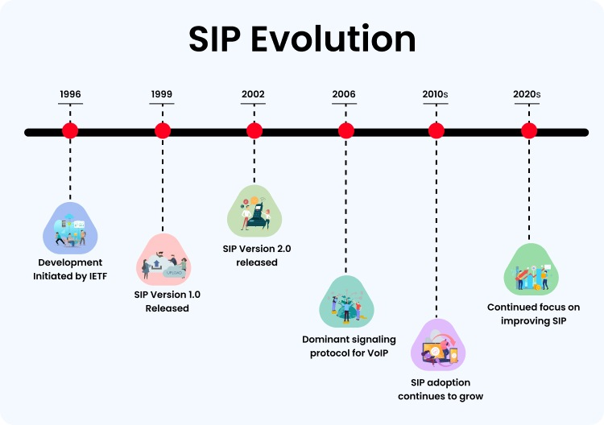

Рисунок 1 – История развития SIP

Современное состояние SIP характеризуется его доминированием в сегменте IP-телефонии и облачных коммуникаций. Протокол поддерживается всеми крупными вендорами, включая Cisco (CallManager), Avaya и Microsoft (Teams). Его гибкость позволяет использовать SIP не только для голоса, но и в IoT-устройствах, умных домах и системах промышленной автоматизации. Например, SIP-клиенты встраиваются в видеокамеры для удалённого мониторинга или в датчики для отправки тревожных уведомлений.

Однако путь SIP не был лишён конкуренции. В 2010-х годах набрал популярность WebRTC – технология для P2P-коммуникаций прямо в браузере. Несмотря на различия (WebRTC не требует отдельного протокола сигнализации), SIP и WebRTC стали не соперниками, а союзниками. Интеграция SIP с WebRTC через шлюзы позволила разработчикам совместить преимущества обоих стандартов: надёжность SIP и простоту веб-внедрения.

Таким образом, история SIP – это история адаптации к меняющимся требованиям цифровой эпохи. От скромного протокола для VoIP он превратился в универсальный инструмент, который продолжает развиваться, охватывая новые области, такие как 5G-сети и AI-управляемые коммуникации. Его открытость и способность к интеграции гарантируют, что SIP останется актуальным в обозримом будущем, даже несмотря на появление альтернативных технологий.

# **2 Технические аспекты протокола SIP**

Протокол SIP, будучи сигнальным протоколом прикладного уровня, спроектирован для управления мультимедийными сеансами связи. Его архитектура и принципы работы основаны на клиент-серверной модели, но с элементами децентрализации, что позволяет создавать гибкие и масштабируемые решения. Основная задача SIP – инициировать, изменять и завершать сессии между участниками, будь то голосовые вызовы, видеоконференции или обмен мгновенными сообщениями. Для этого протокол использует текстовые сообщения, аналогичные HTTP, что упрощает их анализ и отладку.

## 2.1 Архитектура SIP

В основе SIP-сети лежат несколько ключевых компонентов, взаимодействующих между собой. User Agent (UA) представляет собой конечную точку коммуникации, которая может выступать как клиент (User Agent Client, UAC), инициирующий запросы, или как сервер (User Agent Server, UAS), обрабатывающий эти запросы. Например, SIP-телефон или приложение для видеозвонков являются User Agent. Для маршрутизации запросов и управления сессиями используются Proxy Server. Эти серверы действуют как посредники: они принимают запросы от UA, анализируют их и перенаправляют к следующему узлу, сохраняя состояние транзакции. Благодаря этому Proxy Server может обеспечивать балансировку нагрузки, аутентификацию или политики безопасности.

Ещё один важный элемент – Registrar Server, который обрабатывает регистрацию пользователей. Когда устройство подключается к сети, оно отправляет запрос REGISTER на Registrar, связывая свой SIP-адрес (URI) с текущим IP-адресом. Эта информация хранится в базе данных Location Service, что позволяет другим участникам сети находить конечные точки. Redirect Server, в отличие от Proxy, не передаёт запросы дальше, а возвращает клиенту информацию о новом адресе назначения. Например, если пользователь сменил устройство, Redirect Server укажет на актуальный URI.

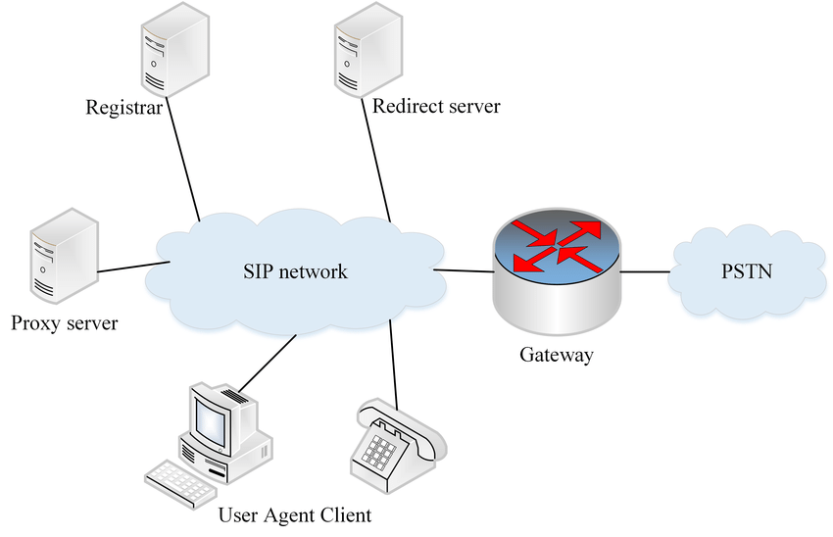

Рисунок 2 – Схема компонентнов SIP-сети

## 2.2 Формат сообщений SIP

Сообщения SIP делятся на два типа: запросы и ответы. Каждый запрос содержит метод, определяющий его цель. Основные методы включают:

* INVITE – инициирует сеанс (например, начало вызова);
* ACK – подтверждает установку сеанса после получения ответа;
* BYE – завершает активный сеанс;
* CANCEL – отменяет ожидающий запрос;
* REGISTER – регистрирует устройство в сети;
* OPTIONS – запрашивает информацию о возможностях участника.

Ответы на запросы имеют трёхзначные коды, сгруппированные по категориям:

* 1xx (Информационные) – указывают на промежуточный статус (например, 180 Ringing – абонент звонит);
* 2xx (Успех) – подтверждают успешное выполнение (200 OK – сеанс установлен);
* 3xx (Перенаправление) – требуют выполнения дополнительных действий (302 Moved Temporarily);
* 4xx (Ошибка клиента) – сигнализируют о проблеме на стороне отправителя (404 Not Found);
* 5xx (Ошибка сервера) – возникают при сбоях на сервере (503 Service Unavailable);
* 6xx (Глобальная ошибка) – указывают на невозможность завершения сеанса (603 Decline).

Пример SIP-диалога для установки вызова:

1. Клиент A отправляет INVITE клиенту B через Proxy Server.
2. Proxy Server перенаправляет INVITE к клиенту B, который возвращает ответ 180 Ringing.
3. Когда клиент B принимает вызов, он отправляет 200 OK.
4. Клиент A подтверждает сеанс с помощью ACK.
5. После завершения разговора клиент B отправляет BYE, получая в ответ 200 OK.

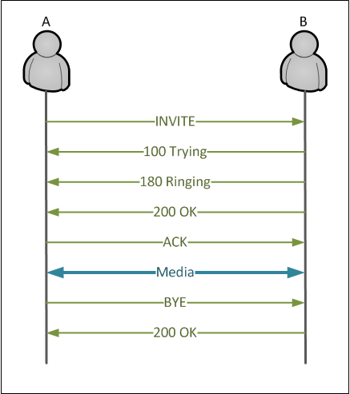

Рисунок 3 – Пример SIP-диалога

## 2.3 Роль SDP в установке сеансов

Хотя SIP отвечает за сигнализацию, параметры медиапотоков (например, кодек, порты) согласуются с помощью Session Description Protocol (SDP). В теле сообщения INVITE содержится SDP-описание, где указаны поддерживаемые форматы данных, IP-адреса и порты для передачи. Участники обмениваются этими описаниями, чтобы выбрать общие настройки. Например, если клиент A поддерживает кодеки G.711 и Opus, а клиент B – только G.711, сессия будет использовать G.711.

## 2.4 Маршрутизация и адресация

SIP использует URI-адреса в формате sip:user@domain, напоминающем email. Для разрешения доменных имён в IP-адреса применяется DNS. Особую роль играют записи типа NAPTR (определяют транспортные протоколы) и SRV (указывают на SIP-серверы в домене). Например, при вызове sip:alice@example.com клиент сначала запрашивает SRV-запись для _sip._tcp.example.com, чтобы найти IP и порт Proxy Server.

## 2.5 Пример интеграции с RTP

После установки SIP-сессии медиаданные передаются через RTP (Real-Time Transport Protocol). Например, аудиопоток кодируется с использованием G.711, упаковывается в RTP-пакеты и отправляется напрямую между участниками (если нет NAT) или через медиашлюз. Важно, что SIP не контролирует RTP – его задача ограничивается управлением сеансом.

## 2.6 Совместимость и расширения

Гибкость SIP позволяет расширять его функционал с помощью дополнительных заголовков и методов. Например, метод REFER используется для переадресации вызова, а NOTIFY и SUBSCRIBE – для реализации сервисов уведомлений (как в чатах). Стандарты вроде SIP over WebSocket (RFC 7118) адаптируют протокол для веб-приложений, позволяя встраивать коммуникации прямо в браузеры через WebRTC.

## 2.7 Проблемы и ограничения

Несмотря на преимущества, SIP сталкивается с вызовами. Например, NAT (преобразование сетевых адресов) может нарушить прямую передачу медиапотоков, требуя использования STUN/TURN-серверов. Кроме того, отсутствие шифрования по умолчанию делает SIP-сообщения уязвимыми для перехвата, что решается внедрением TLS и SRTP.

# **3 Применение SIP в современных технологиях**

Протокол SIP, благодаря своей гибкости и открытости, стал неотъемлемой частью множества технологических решений – от корпоративных коммуникаций до повседневных приложений. Его способность управлять разнородными сеансами связи, совместимость с legacy-системами и интеграция с инновационными платформами делают его универсальным инструментом в цифровую эпоху.

## 3.1 VoIP и IP-телефония

Одним из ключевых применений SIP является VoIP (Voice over IP), где протокол обеспечивает установку голосовых вызовов через интернет. В отличие от традиционной телефонии, использующей коммутируемые каналы (PSTN), SIP позволяет передавать голос в виде пакетов данных, что значительно снижает затраты на междугородную и международную связь. Для интеграции с существующими телефонными сетями используются SIP-шлюзы, преобразующие сигналы между IP-сетями и аналоговыми линиями. Например, компания может подключить устаревшие офисные телефоны к облачной АТС через шлюз, сохранив инвестиции в оборудование.

Корпоративные решения на базе SIP, такие как Asterisk или Cisco Unified Communications Manager (CallManager), предоставляют расширенные функции: голосовую почту, автоматическое распределение вызовов (IVR), запись разговоров. Эти системы легко масштабируются, позволяя добавлять новые линии или филиалы без перестройки инфраструктуры. В сфере колл-центров SIP обеспечивает маршрутизацию вызовов между операторами, интеграцию с CRM-системами и аналитику в реальном времени, что повышает эффективность обслуживания клиентов.

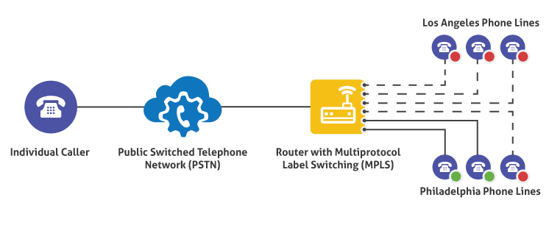

Рисунок 4 – Схема SIP-транкинга

## 3.2 Видеоконференции и мультимедийные сервисы

С развитием удалённой работы и гибридных форматов сотрудничества видеоконференции перестали быть роскошью, превратившись в повседневный инструмент. SIP играет здесь центральную роль, управляя не только аудио-, но и видеопотоками. Протокол взаимодействует с кодеками, такими как G.711 для голоса и H.264 для видео, чтобы оптимизировать качество передачи данных под доступную пропускную способность сети. Например, при нестабильном интернет-соединении система может автоматически переключиться на менее ресурсоёмкий кодек, сохраняя связь без прерываний.

Популярные платформы, включая Zoom и Microsoft Teams, используют SIP для интеграции с аппаратными решениями. Конференц-залы, оборудованные SIP-совместимыми устройствами (например, видеопанелями Cisco Webex), могут подключаться к облачным встречам напрямую, без установки дополнительного ПО. Кроме того, SIP поддерживает многоточечные сессии, где несколько участников объединяются в общий видеозвонок через MCU (Multipoint Control Unit) или SFU (Selective Forwarding Unit).

## 3.3 Интеграция с WebRTC и облачными сервисами

С появлением WebRTC (Web Real-Time Communication) возможности SIP расширились до веб-браузеров. WebRTC предоставляет API для P2P-коммуникаций, но не стандартизирует сигнальный протокол, что открыло двери для интеграции с SIP. Через SIP-шлюзы, такие как Asterisk или Kamailio, веб-приложения могут подключаться к SIP-сетям, позволяя пользователям звонить с веб-страницы на обычный телефон. Это особенно востребовано в сервисах поддержки клиентов, где посетитель сайта может мгновенно связаться с оператором через встроенный виджет.

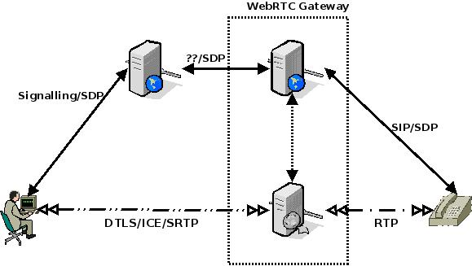

Рисунок 5 – Схема взаимодействия WebRTC и SIP через шлюз

Облачные коммуникации – ещё одна область, где SIP демонстрирует свою эффективность. Платформы вроде Amazon Chime или Google Voice используют SIP для обеспечения масштабируемости и отказоустойчивости. Например, при резком росте нагрузки облачный сервис автоматически распределяет вызовы между доступными серверами, а в случае сбоя перенаправляет трафик в другие дата-центры. Кроме того, гибридные решения сочетают локальные SIP-серверы с облачными сервисами, что позволяет компаниям соблюдать регуляторные требования (например, хранение данных в определённой юрисдикции) без потери функциональности.

## 3.4 IoT и умные устройства

С распространением интернета вещей SIP находит применение в неожиданных сферах. Умные камеры безопасности, промышленные датчики и даже медицинское оборудование используют SIP для отправки уведомлений или организации экстренной связи. Например, датчик утечки газа в умном доме может инициировать SIP-вызов в службу спасения, передавая координаты и данные о концентрации вещества. В промышленности SIP-клиенты, встроенные в оборудование, позволяют инженерам удалённо диагностировать неисправности через аудио- или видеосвязь.

# **4 Безопасность в SIP**

Протокол SIP, как и любая технология, работающая в открытых сетях, сталкивается с множеством угроз, способных нарушить конфиденциальность, целостность и доступность коммуникаций. Несмотря на свою гибкость, SIP изначально не был ориентирован на встроенные механизмы защиты, что делает вопросы безопасности критически важными при проектировании и эксплуатации SIP-инфраструктур. Современные реализации протокола учитывают эти риски, предлагая комплексные решения для противодействия атакам.

## 4.1 Основные угрозы и уязвимости

Одной из ключевых проблем SIP является его текстовый формат сообщений, который упрощает анализ трафика злоумышленниками. Перехват незашифрованных SIP-пакетов позволяет получить доступ к метаданным: номерам телефонов, IP-адресам участников, времени вызовов. Это открывает возможности для социальной инженерии или целевых атак на конкретных пользователей. Ещё более серьёзную угрозу представляет SPIT (Spam over Internet Telephony) – SIP-аналог электронного спама. Злоумышленники массово рассылают автоматизированные голосовые сообщения, перегружая серверы и нарушая работу легитимных пользователей.

Подмена идентификаторов (SIP-спуфинг) – ещё один распространённый метод атаки. Злоумышленник может отправить запрос INVITE, указав в поле From поддельный URI, чтобы выдать себя за доверенного абонента. Это особенно опасно в корпоративных сетях, где такие вызовы могут использоваться для фишинга или сбора конфиденциальной информации. Кроме того, атаки типа DDoS (Distributed Denial of Service) на SIP-серверы способны парализовать всю коммуникационную инфраструктуру организации.

## 4.2 Механизмы защиты

Для минимизации рисков в SIP-сетях применяется многоуровневая защита, сочетающая аутентификацию, шифрование и мониторинг.

* Аутентификация. Протокол поддерживает метод Digest Authentication, аналогичный используемому в HTTP. Когда пользователь отправляет запрос REGISTER или INVITE, сервер требует предоставить хеш пароля, вычисленный с использованием nonce (уникального случайного числа). Это предотвращает перехват паролей в открытом виде. Однако для повышения безопасности рекомендуется использовать более современные методы, такие как OAuth 2.0 или TLS Client Certificate Authentication, особенно в облачных сервисах.
* Шифрование данных. Для защиты сигнального трафика (SIP) применяется TLS (Transport Layer Security). Вместо стандартного UDP или TCP, SIP-over-TLS шифрует все сообщения, делая их недоступными для перехвата. Медиапотоки защищаются с помощью SRTP (Secure Real-Time Transport Protocol), который обеспечивает конфиденциальность и целостность аудио- и видеоданных. Например, в решениях для видеоконференций Zoom или Microsoft Teams TLS и SRTP включены по умолчанию.

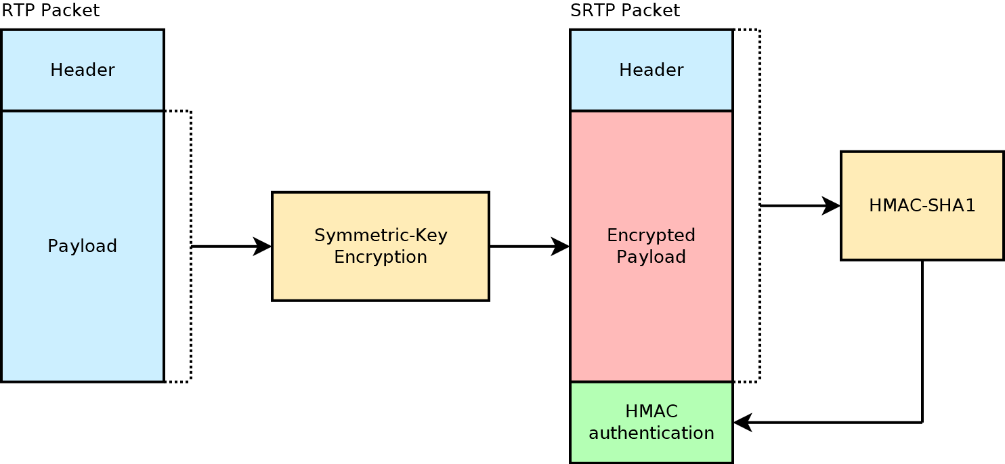

Рисунок 6 – Процесс шифрования SRTP

* Безопасная маршрутизация. Настройка SIP-брандмауэров и Session Border Controllers (SBC) позволяет фильтровать подозрительные запросы, блокировать SPIT и предотвращать DDoS-атаки. SBC действуют как «буфер» между внутренней сетью и интернетом, маскируя внутренние IP-адреса и проверяя легитимность сессий. Например, компания может настроить SBC для отклонения вызовов с недоверенных доменов или ограничения частоты запросов с одного источника.
* Регулярные обновления и аудит. Уязвимости в SIP-серверах (таких как Asterisk или Kamailio) часто устраняются в патчах, поэтому своевременное обновление ПО критически важно. Кроме того, внедрение систем SIEM (Security Information and Event Management) помогает отслеживать аномальную активность, такую как множественные неудачные попытки регистрации или необычные паттерны трафика.

# **5 Тенденции и перспективы развития SIP**

Протокол SIP, несмотря на более чем двадцатилетнюю историю, продолжает эволюционировать, адаптируясь к вызовам современного технологического ландшафта. Его будущее во многом зависит от способности интегрироваться с новыми стандартами, такими как 5G и WebRTC, а также отвечать на растущие требования к безопасности, масштабируемости и функциональности.

## 5.1 Влияние 5G и IoT

Развёртывание сетей пятого поколения (5G) открывает для SIP новые возможности. Низкая задержка (менее 1 мс) и высокая пропускная способность 5G позволяют использовать протокол в сценариях, которые ранее были недоступны из-за ограничений LTE. Например, SIP может стать основой для тактильного интернета (Tactile Internet), где критически важна синхронизация между устройствами – от удалённых хирургических операций до управления беспилотным транспортом. Кроме того, 5G обеспечивает поддержку Massive IoT, где тысячи устройств одновременно подключаются к сети. SIP, благодаря своей лёгкости, может использоваться для управления сеансами связи между умными датчиками в промышленности или системами «умного города».

## 5.2 Интеграция с искусственным интеллектом

Искусственный интеллект (AI) начинает играть ключевую роль в оптимизации SIP-инфраструктур. Машинное обучение применяется для:

* Интеллектуальной маршрутизации вызовов. AI анализирует историю звонков, загруженность операторов и даже эмоции клиентов, чтобы направлять вызовы к наиболее подходящему сотруднику.
* Обнаружения аномалий. Нейросети идентифицируют DDoS-атаки или SPIT в реальном времени, блокируя их до перегрузки серверов.
* Управления качеством обслуживания (QoS). Алгоритмы предсказывают перегрузки сети и автоматически адаптируют кодек или битрейт медиапотоков.

## 5.3 Эволюция стандартов: SIP и WebRTC

Стандартизация SIP over WebSocket (RFC 7118) стёрла границы между веб-приложениями и традиционной телефонией. Это позволяет разработчикам встраивать SIP-клиенты прямо в браузеры, используя WebRTC для P2P-коммуникаций. Такая интеграция особенно востребована в облачных сервисах, где пользователь может начать звонок с веб-страницы без установки дополнительного ПО.

Однако WebRTC, не требующий SIP для сигнализации, иногда рассматривается как его конкурент. Тем не менее, вместо противостояния два протокола дополняют друг друга. Например, сервисы вроде Discord используют WebRTC для аудиосвязи внутри платформы, но подключаются к SIP-шлюзам для выхода в традиционные телефонные сети.

## 5.4 Конкуренция с новыми технологиями

Хотя SIP доминирует в корпоративном секторе, появляются альтернативы, предлагающие упрощённые подходы:

* Протокол Matrix – открытый стандарт для децентрализованной коммуникации, объединяющий чаты, голос и видео. В отличие от SIP, Matrix не требует центральных серверов, что повышает отказоустойчивость.
* QUIC (Quick UDP Internet Connections) – транспортный протокол от Google, снижающий задержки за счёт мультиплексирования потоков. В будущем QUIC может заменить TCP/UDP в SIP-транзакциях.

Однако SIP сохраняет преимущество благодаря своей зрелости и распространённости. Полная замена протокола в ближайшие годы маловероятна, но возможна его модернизация – например, упрощение конфигурации или внедрение децентрализованных архитектур.

# **ЗАКЛЮЧЕНИЕ**

Протокол SIP, пройдя путь от скромного инструмента для VoIP до универсального стандарта управления мультимедийными сессиями, доказал свою жизнеспособность и актуальность в условиях стремительной цифровизации общества. Его главная сила – в сочетании простоты, гибкости и открытости, что позволяет интегрировать SIP с технологическими инновациями, сохраняя совместимость с унаследованными системами.

Проведённое исследование показало, что SIP стал ответом на вызовы эпохи конвергенции сетей. Исторический анализ выявил, как протокол преодолел ограничения предшественников (H.323, MGCP), став основой для IP-телефонии, видеоконференций и Unified Communications. Технические особенности – модульная архитектура, текстовый формат сообщений и разделение сигнализации и медиапотоков – обеспечили ему роль «строительного блока» для разнородных коммуникационных систем.

Практическое применение SIP охватывает как массовые сервисы (Skype, Zoom), так и нишевые решения (IoT, умные города). Его способность адаптироваться к облачным технологиям и WebRTC демонстрирует, что протокол не застыл в развитии, а продолжает эволюционировать. Однако широкое распространение SIP порождает риски: спам, атаки на инфраструктуру, уязвимости шифрования. Решение этих проблем требует комплексного подхода, включающего TLS, SRTP и AI-аналитику.

Перспективы SIP связаны с его интеграцией в экосистемы 5G, AI и квантовых технологий. Несмотря на конкуренцию со стороны Matrix и QUIC, SIP сохраняет лидерство благодаря зрелости, поддержке сообщества и способности впитывать новые идеи. Например, внедрение квантово-устойчивых алгоритмов или децентрализованных архитектур может стать следующим этапом его эволюции.

В заключение стоит отметить, что SIP – это не просто протокол, а философия коммуникаций, основанная на открытости и адаптивности. Его роль в цифровой трансформации сравнима с ролью HTTP для веба: он незаметен для пользователя, но является фундаментом, на котором строятся современные сервисы. Даже в эпоху метавселенных и нейроинтерфейсов SIP останется релевантным, трансформируясь в новые формы, но сохраняя суть – управление сеансами связи в мире, где общение становится всё более многогранным.